Opdracht 1:

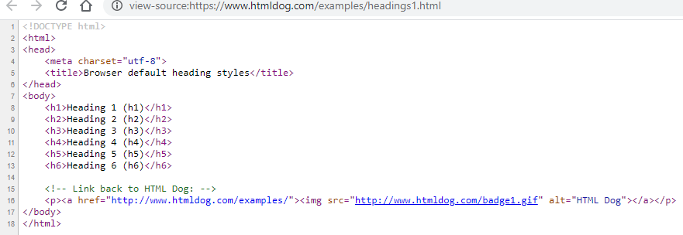

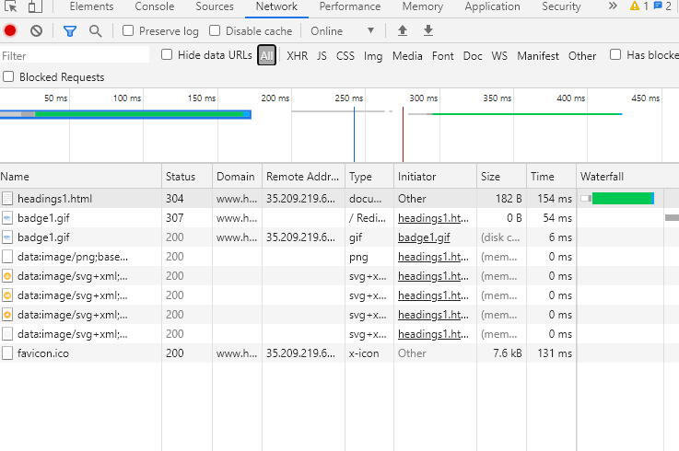

Opdracht 2:  
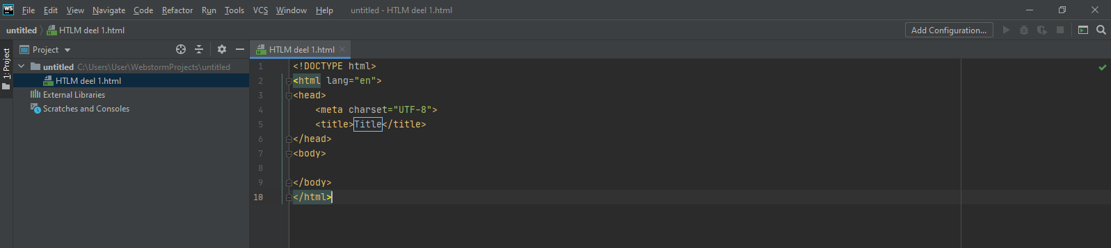



Opdracht 3:   
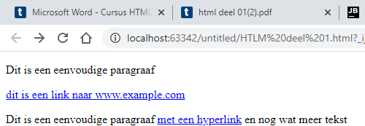

Je kan een html bestand dat op je harde schijf staat trouwens op twee manier bekijken in je browser:  
via het file:// protocol   
bv. door erop te dubbelklikken in de Windows verkenner

via het http:// protocol bij de host 'localhost' op poort 63342  
door in Webstorm 'Open in browser' te kiezen   
Wat is het verschil tussen beide?

<file:///C:/Users/User/Documents/1ste%20jaar%20ti%20vives/Web%20development/labo%202/HTLM%20deel%201.html> via ‘local host’

via webstorm: <http://localhost:63342/untitled/HTLM%20deel%201.html?_ijt=32gl74fbvpb33ibhtotarv3l0a>

Opdracht 4

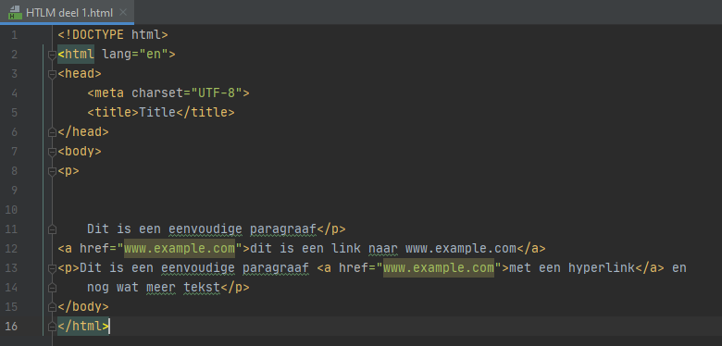

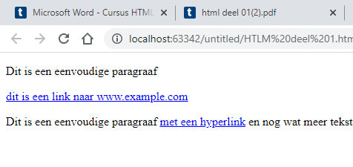

Opdracht 5:  
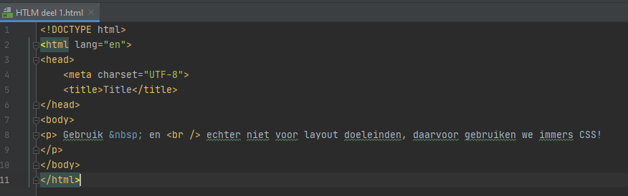

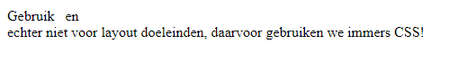

Bij &nbsp; wordt een spatie gebruikt, bij <br / > gaat hij naar een volgende regel.

Opdracht 6:   
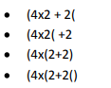

1. Haakjes zijn niet goed toe
2. Haakjes zijn weer niet goed toe
3. Haakjes zijn weer niet goed toe, moet nog een bij
4. Haakjes zijn ook niet goed.

Opdracht 7:  
Zijn de haakjes in de volgende teksten correct genest?

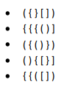

1. Correct
2. Niet correct
3. Correct
4. Niet correct
5. Niet correct

Opdracht 8

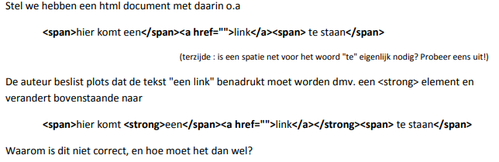

<span>hier komt <b>een<a href="">link</a></b> te staan</span>

Opdracht 9:

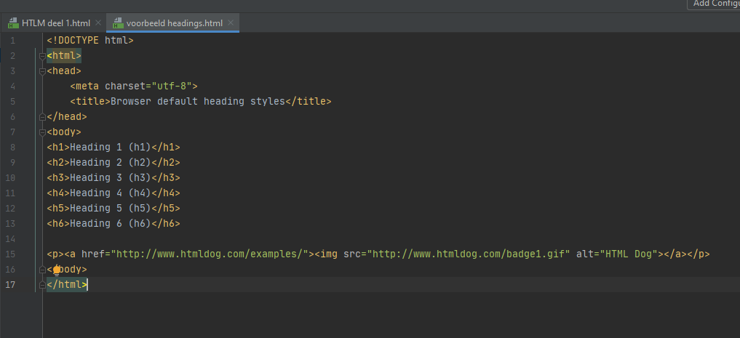

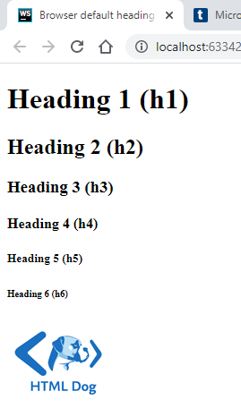

Het ziet er nog steeds correct uit, ik heb niks moeten aanpassen.

Opdracht 10

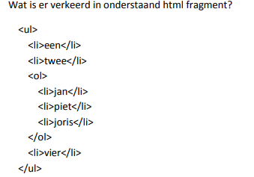

Die <ol> is verkeerd

Met <ol>

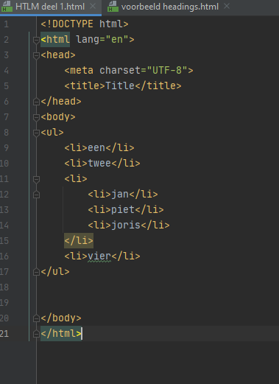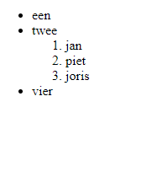

Met <li>

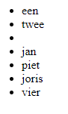

Opdracht 11

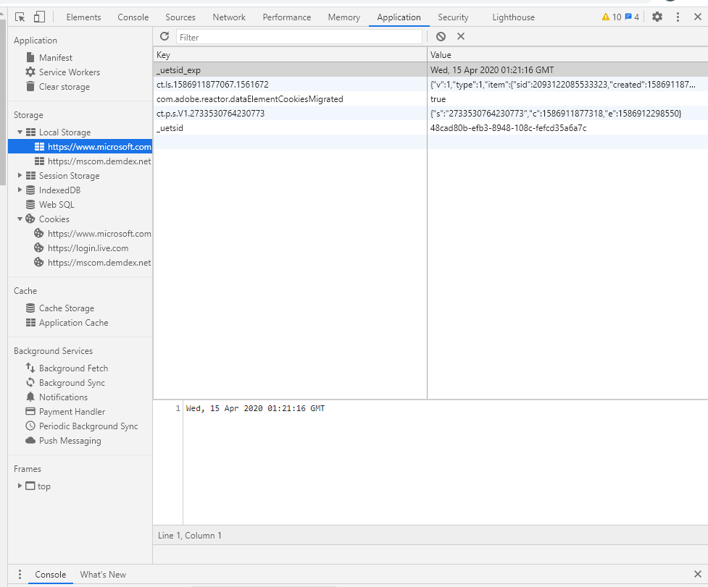

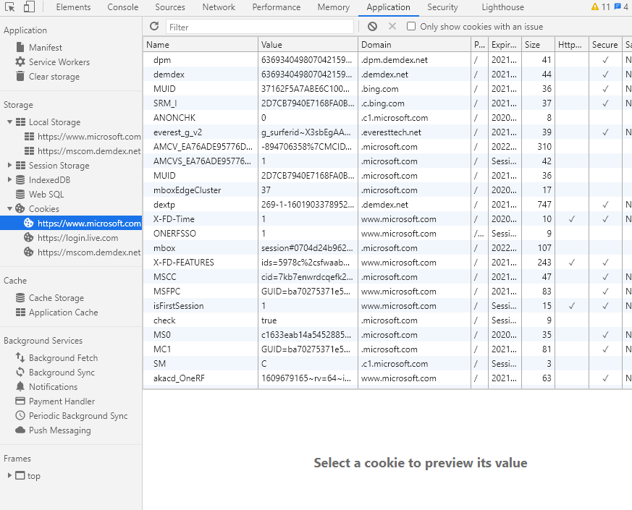



Opdracht 12

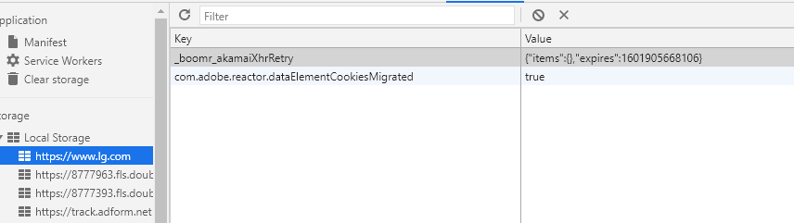

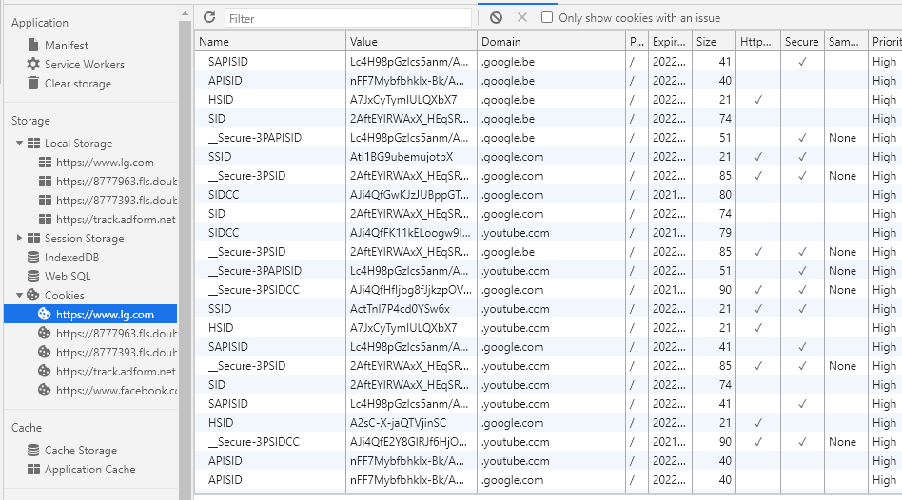

Geen idee wat verandert.

Opdracht 13

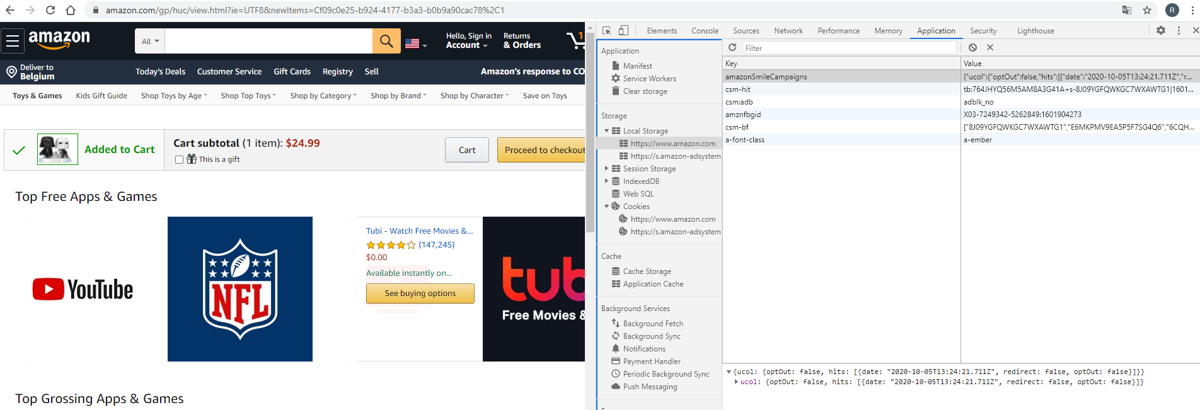

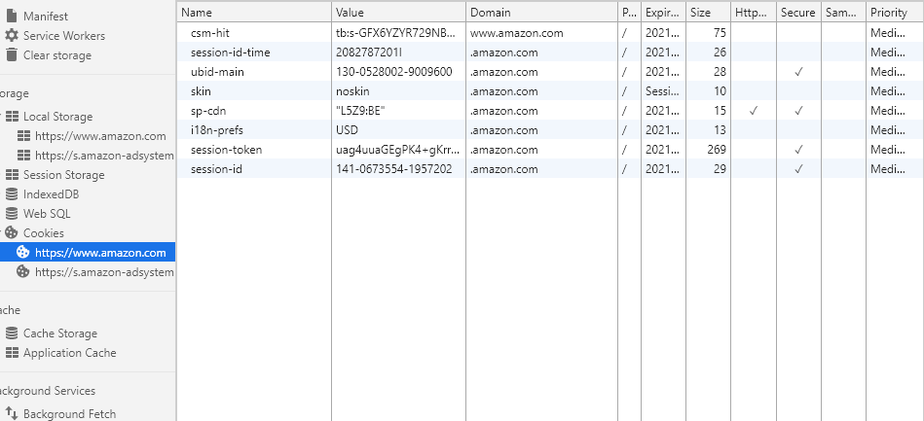

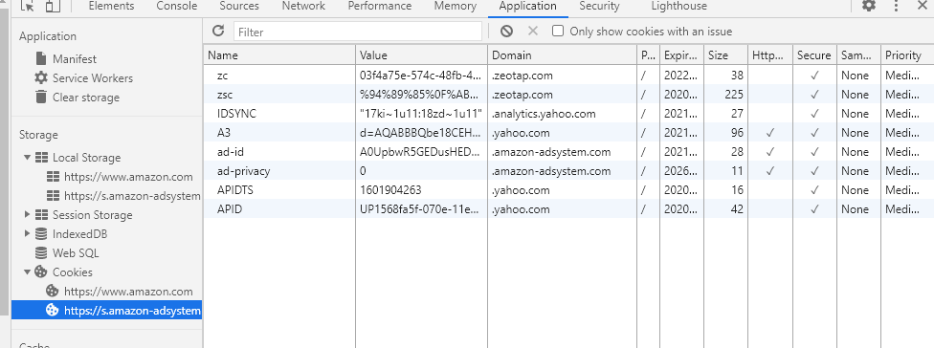

De inhoud wordt er bewaard, maar waar weet ik niet